10/09/2026
Pruebas Reléase 1 – Ambiente de Desarrollo
https://sri-gestion-anexos-web-anexos-desarrollo.apps.ocpnp01.sri.ad
Usuario: VATC010326

Prueba Módulo Aprobación
Caso 1

Al ingresar en el sistema al seleccionar la opción “Aprobación” se requiere alinear la presentación, es decir correr hacía el lado izquierdo lo descrito al seleccionar dicha opción, tomar como referencia la pantalla que se presenta al ingresar en la ruta “Administración – Catálogo Generales”:

Adicionalmente se requiere modificar la etiqueta del filtro “Operativo” por “Código Operativo”.

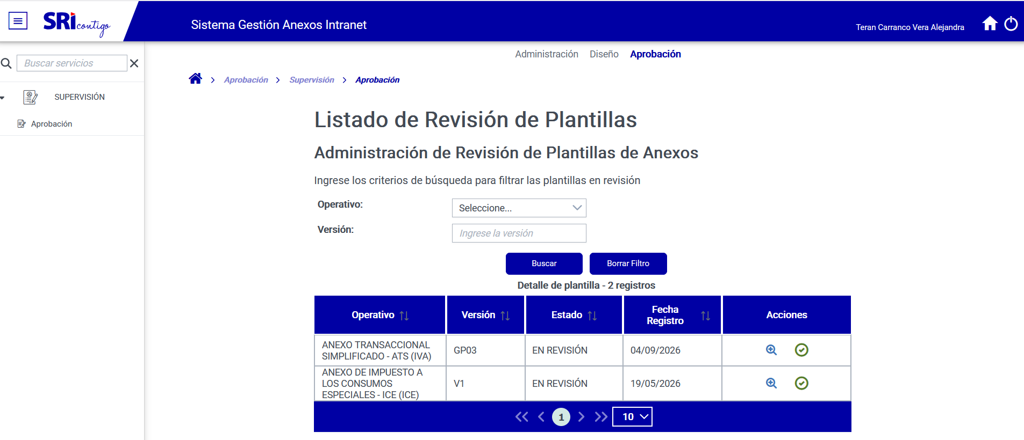

Al ejecutar la acción de “Ver” se presenta la siguiente pantalla, se visualiza en la esquina superior derecha un ícono que no muestra ninguna guía o nombre de la función que realiza

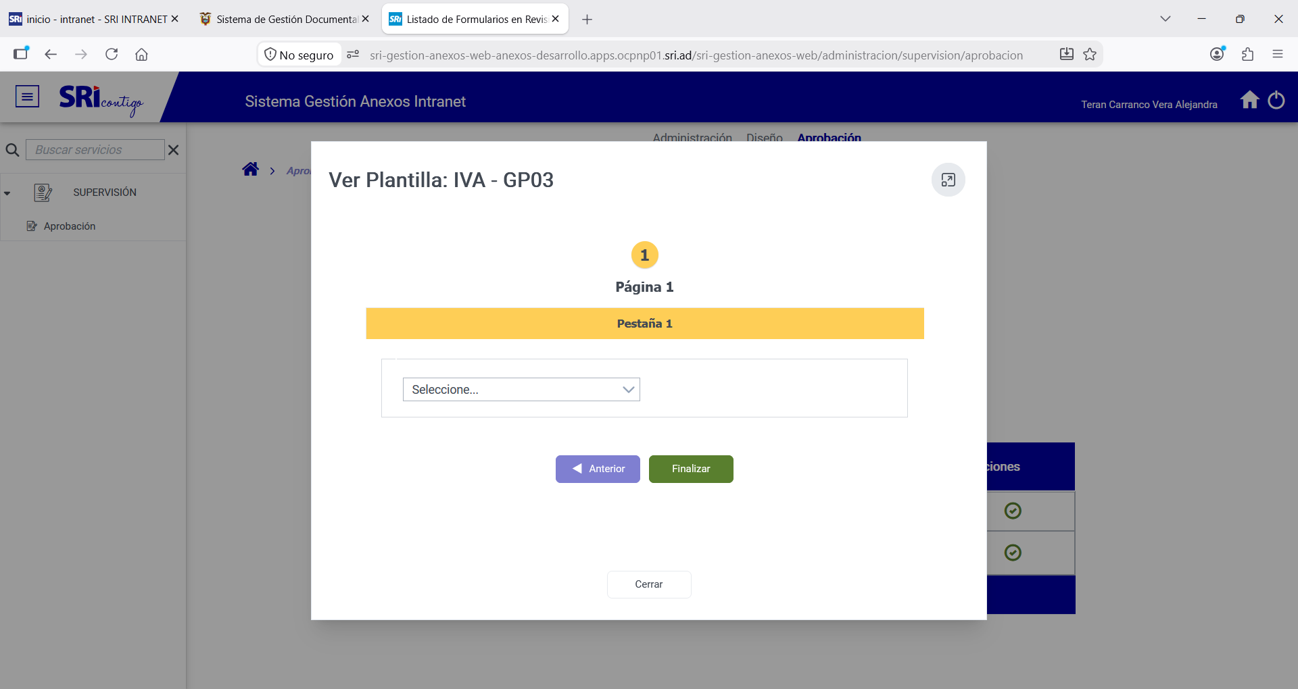

Al ejecutar la acción de “Aprobar” se presenta la siguiente pantalla, en la cual se requiere los siguientes cambios:

- Se requiere modificar la pregunta “¿Qué acción desea realizar sobre la plantilla: IVA? por “Apruebe o Devuelva la Plantilla: XXX”.

- Adicionalmente se requiere que el cuadro del “Motivo” se habilite obligatoriamente solamente cuando el usuario seleccione la opción de “Devolver”, dicho cuadro deberá ubicarse bajo las tres opciones de “Aceptar” “Devolver” y “Cerrar”

